Ak sa povie pohoda, každý z nás si vybaví nejakú asociáciu, ktorá sa mu s pohodou spája. Mňa ako prvé napadne reggae kvôli jeho uvoľneným rytmom a vlastne feelingu, ktorý mám pri jeho počúvaní. Tak by som vám čo to o reggae a jeho histórii povedal....

Reggae vzniklo na Jamajke v 60-tych rokoch 20. storočia. Podkladom pre samotné reggae bol hudobný štýl SKA, ktorý má svoje miestečko medzi štýlmi aj dnes. Hlavným duchovným koreňom je náboženstvo známe ako „rastafariánstvo“, podľa boha Ras Tafariho, ktorý bol hlavným bohom pre čiernu rasu. Ras Tafari vychádzal z kresťanského boha. Jednou zo zvláštností bolo že tento boh mal na hlave podivný účes, nazvaný „dread look“, ktorý neskôr vyjadroval nesúhlas so systémom. Dredy symbolizujú korene rastov a na Jamajke boli uznané za jediný „pravý“ účes.
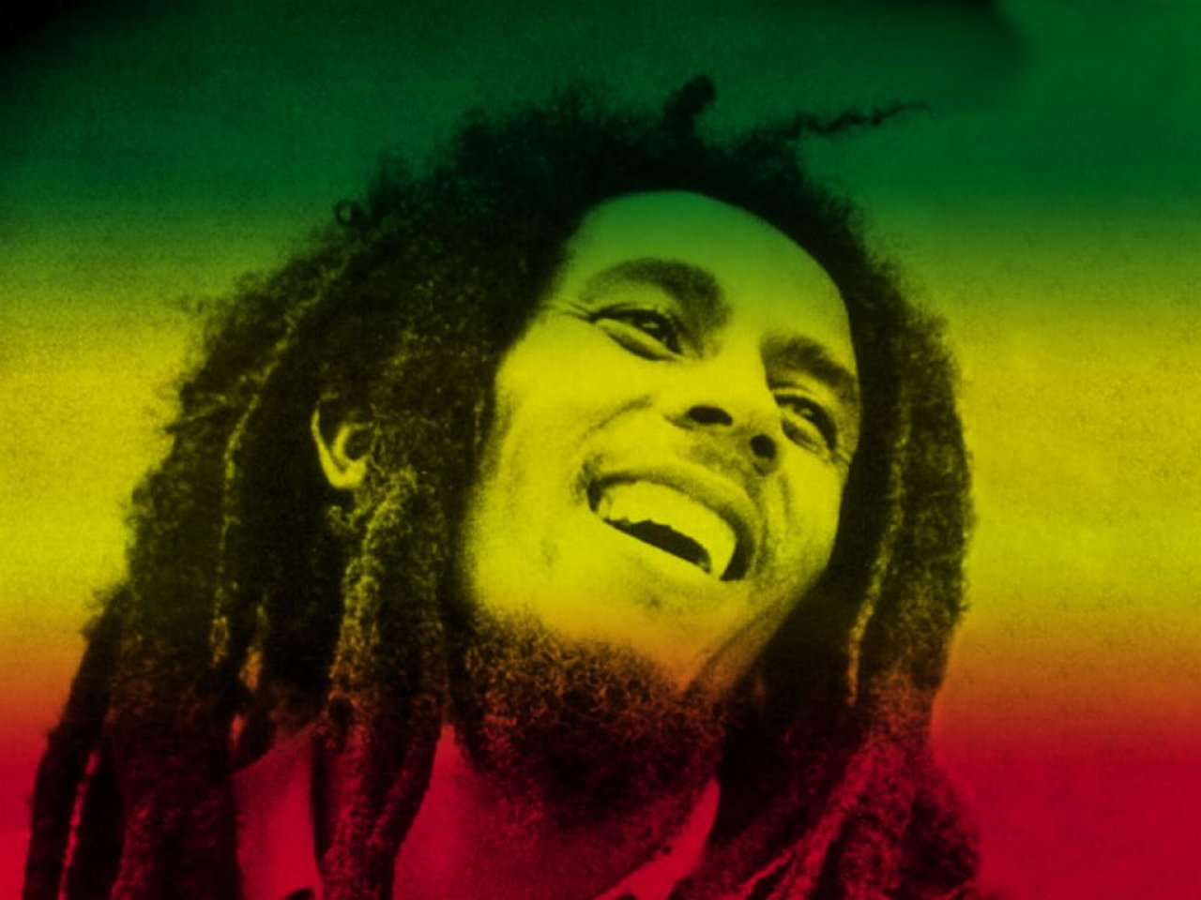
Ďalším symbolom reggae a rastafariánstva sú farby. Najčastejšie používajú červenú – tá vyjadruje úctu k rastafariánstvu, zlatú – ktorá predstavuje víťazstvo Jamajky (oslobodenie spod koloniálnej nadvlády) a zelenú – úcta k prírode. Niekedy býva medzi týmito farbami aj čierna, farba Afriky.

Hovorí vám niečo Ganja? Milovníkom marihuany určite áno☺. Ganja bola používaná na duchovné rituály a je spomenutá aj v Biblii: „Lepšia večera z rastliny kde je láska, než solené hovädzie a nenávisť v ňom“. Marihuanu používali rastafariáni aj na medicínske účely a hudobníci v 60-tych a 70-tych rokoch hlavne na dosiahnutie tej „správnej nálady“.

Najvýznamnejším symbolom Jamajky a hudby tejto krajiny je Bob Marley (vl. menom Robert Nesta Marley 1945-1981). V roku 1963 založil spolu s troma ďalšími kapelu The Wailers. V 66-tom Marley skupinu opúšťa a odchádza pracovať do Ameriky. Túžba po domove a jamajskej kultúre ho však prinútia vrátiť sa domov a znovu obnoviť kapelu. Obnovení Wailers už sú iba trio a prikláňajú sa k rastafariánstvu. Ich hudba má silný politický nádych, preto bol Marley označovaný aj ako hovorca chudobných tretieho sveta. Po úspešnom albume Rastaman Vibration (1976) je naňho spáchaný nevydarený atentát, čo ho prinúti odsťahovať sa na Floridu. V roku 1981 zomiera na rakovinu v rodnom Kingstone. Bob Marley sa stal kultovou postavou a jeho sláva neupadá ani 25 rokov po jeho smrti.

Medzi dnešnou mládežou má reggae a ska silné zastúpenie, o čom svedčí aj množstvo kapiel u nás. Napr.: Hudba z marsu, Ska-p, Skapra šupina a iné...
Dúfam, že som milovníkov tohto štýlu potešil a nezasvätených aspoň trošku zasvätil. Tento článok bol síce o reggae ale aj tak mi nedá nenapísať ......keep on rockin´ ☺

Helldriver

